Luftballon – sammenhæng mellem opdrift og temperatur
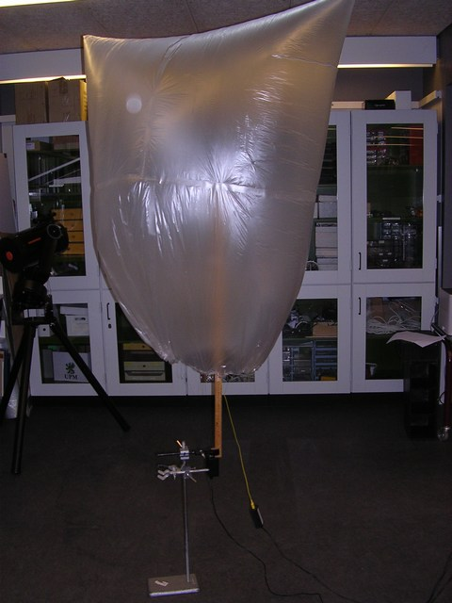
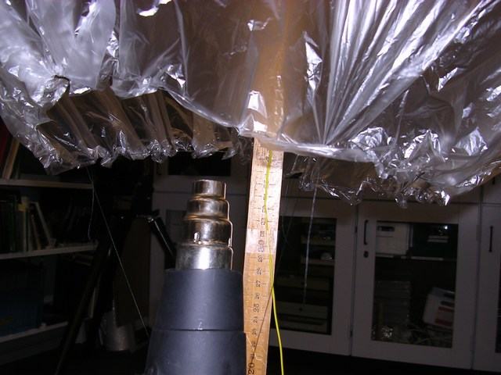
Jeg har sat 4 tynde plastikposer sammen med englehud (tape), så har jeg riet noget ståltråd i kanten og sat tre sytråde fast. Efter at have vejet ballonen (uden luft) blev den fyldt med varm luft fra en varmluftblæser og sytrådene sættes fast i kraftmåler. Med en termoføler måles temperaturen i ballonen mens denne afkøles. Der kan i forsøget også bruges en vægt i stedet for kraftmåler.

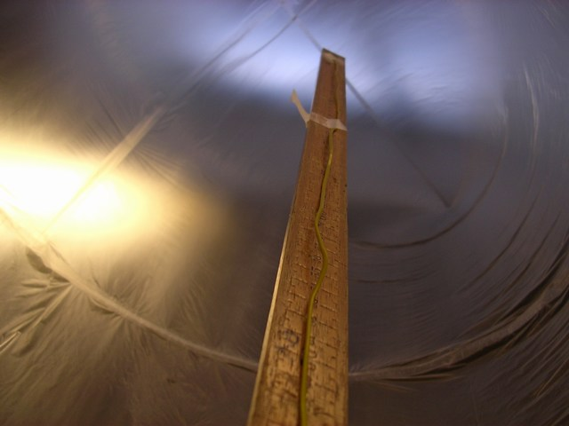

Jeg regner med, at der er en opdrift på ballonen, F_{op}, og en tyngdekraft ned F_{tyn}. Kraftmåleren er placeret således at den måler den resultaterne kraft på ballonen altså F =F_{op} – F_{tyn}. Jeg regner og regner som en anden tam matematiker:
Under forsøget blev rumfanget af ballonen vurderet til V = 0,96m³. Det kan man vist godt gøre noget mere ud af, ved f.eks at lave en mere regulær luftballonfacon. Jeg har i dette forsøg bare sagt V = hlb. Andre størrelser måles eller sættes til:
M = 29,0g/mol
p = 1013hPa
t_{stue} = 23,0ºC
m_{ballon}=28,00g
Det giver den teoretiske forskrift:
På nedenstående graf ses måleresultaterne og den teoretisk forskrift indtegnet:
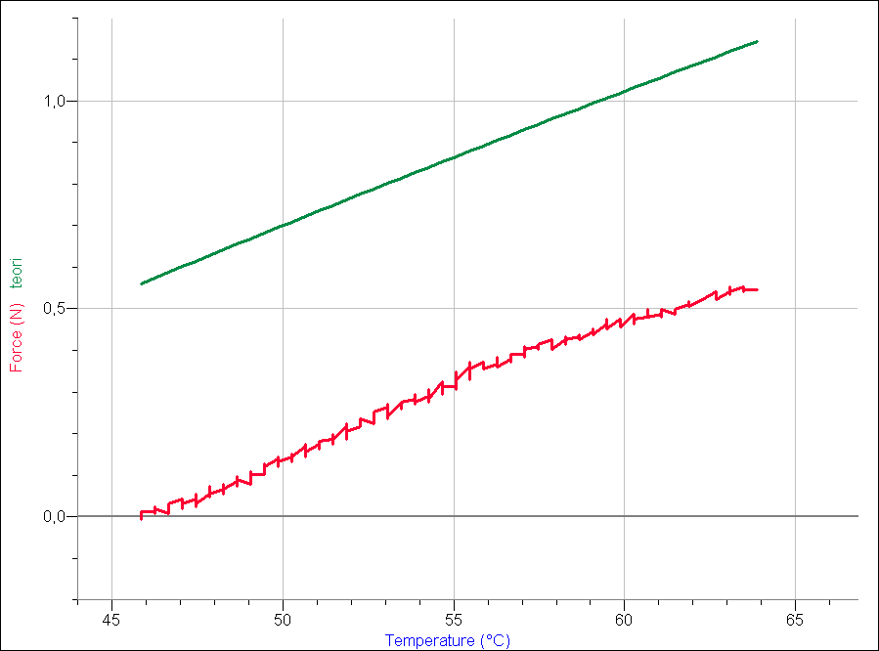
Det ser jo ikke så godt ud, men der er sørme også meget der kan gå galt i dette forsøg. Tendensen ser for kurvens forløb ud til at være korrekt, men opdriften er for stor. I første omgang tvivler jeg mest på at temperaturen op gennem luftballonen er konstant. Dette kunne man jo undersøge – dette overlades til en elev.
Jeg prøver i stedet at undersøge om et konstant offset på temperaturen kan forklare afvigelsen. Jeg fitter med : . Resultatet ses herunder:
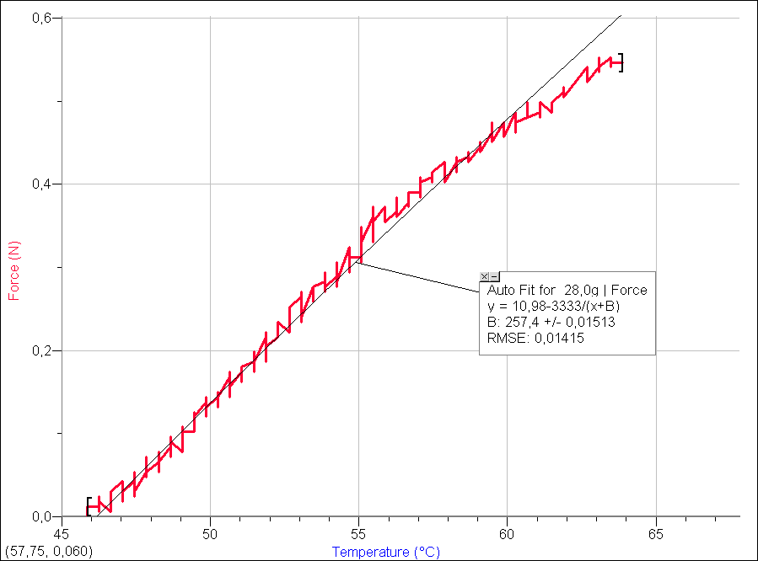
Det passer jo forfærdeligt godt! Ja bortset fra ved høje temperaturer, men det tænker jeg ikke over her. Det ses at konstanten bliver B=257,4K hvilket svarer til at temperaturen konsekvent er målt 15,7ºC for lavt måske i forhold til en eller anden gennemsnitstemperatur i ballonen. Da jeg udførte forsøget blev temperaturen målt ca. midt i ballonen. Hvordan temperaturen afkøles de forskellige steder i ballonen ved jeg ikke, det må studeres i fremtidige undersøgelser.
Måske skulle man prøve at lave en model for opdriften hvis temperaturen op gennem ballonen vurderes at udvikle sig lineært, måske er nogle inspirerede til at fortsætte?

Mvh Tina Riisgaard

